如何进行项目升级
项目级的全量升级，包含了服务器的软件平台升级（开放平台与设备预测性维护平台）、基站升级、变送器/一体式监测器的固件升级。需要注意的是，采用OTA方式进行升级固件时，需要确保升级固件的下载地址与被升级设备之间的IP地址与端口能够互相访问通畅，且升级的顺序要保持：先升级软件平台，再升级通信基站，最后升级变送器/监测器固件。具体执行方式如下：

开放平台升级
对于项目上部署了开放平台的服务器，需要先进行开放平台的升级，开放平台的默认端口在安装时已经默认全部打开，直接从寻趣云盘获取升级包即可，获取地址为：https://pan.seekcy.com/v/f?neid=AmDI&nsid=1
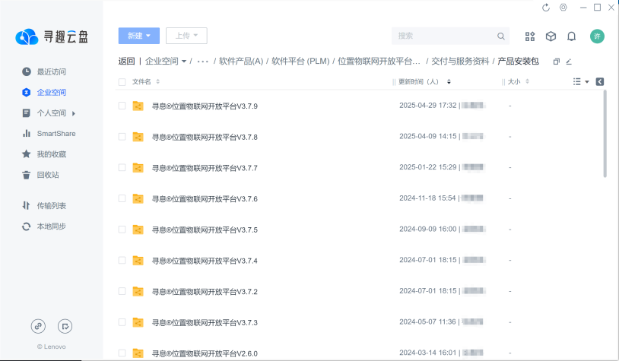

直得注意的是，开放平台具有对应的操作系统版本，当前支持KylinV10版本、ubuntu22.04版本的安装与升级，CentOS7系列旧版本仅支持升级，具体安装包如下，可根据实际情况进行选择下载与升级/安装。操作流程参考安装包自带的安装文档。
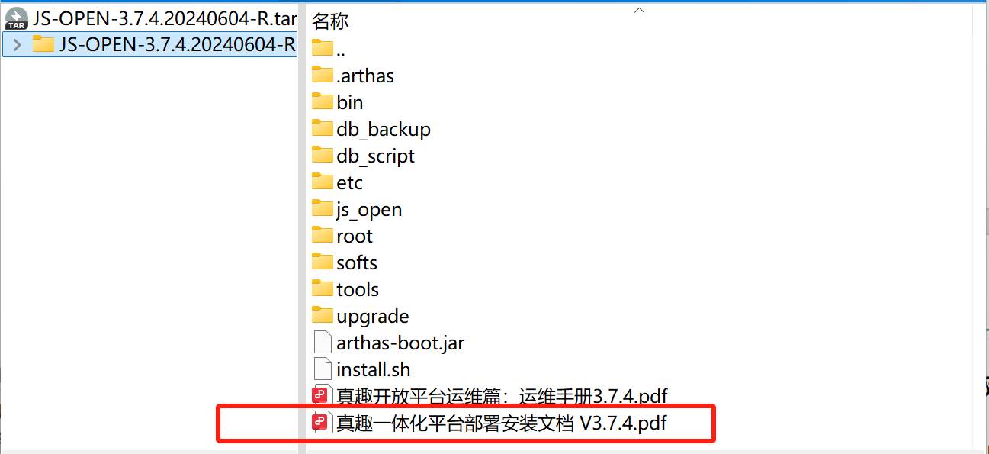
注：CentOS版本的仅提供升级包，升级操作直接使用该文件即可；Kylin与Ubuntu版本直接上传安装包，其升级脚本在安装包文件的upgrade文件夹下。
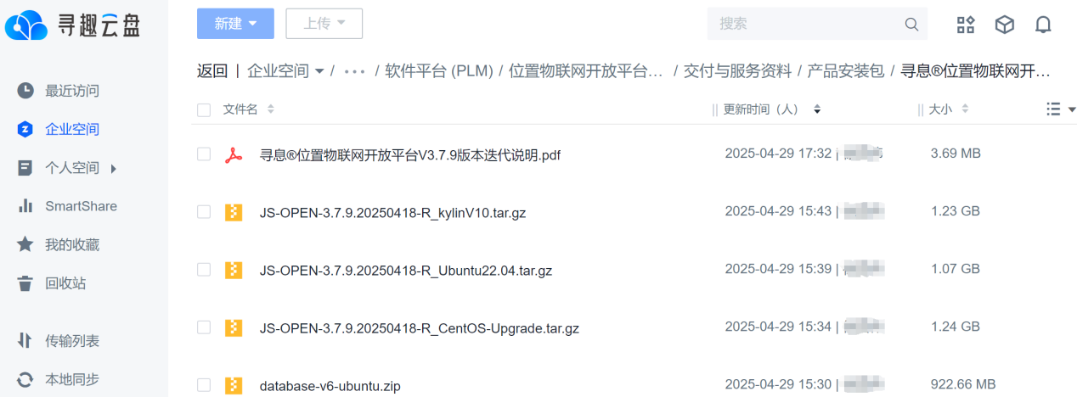

设备预测性维护平台升级
设备预测性维护平台的升级与开放平台类似，一般在开放平台升级之后进行。设备预测性维护平台的安装包内包含了物联网平台，所以物联网平台也会随着设备物联网平台升级而升级，安装包下载链接如下：https://pan.seekcy.com/v/f?neid=AdqR&nsid=1
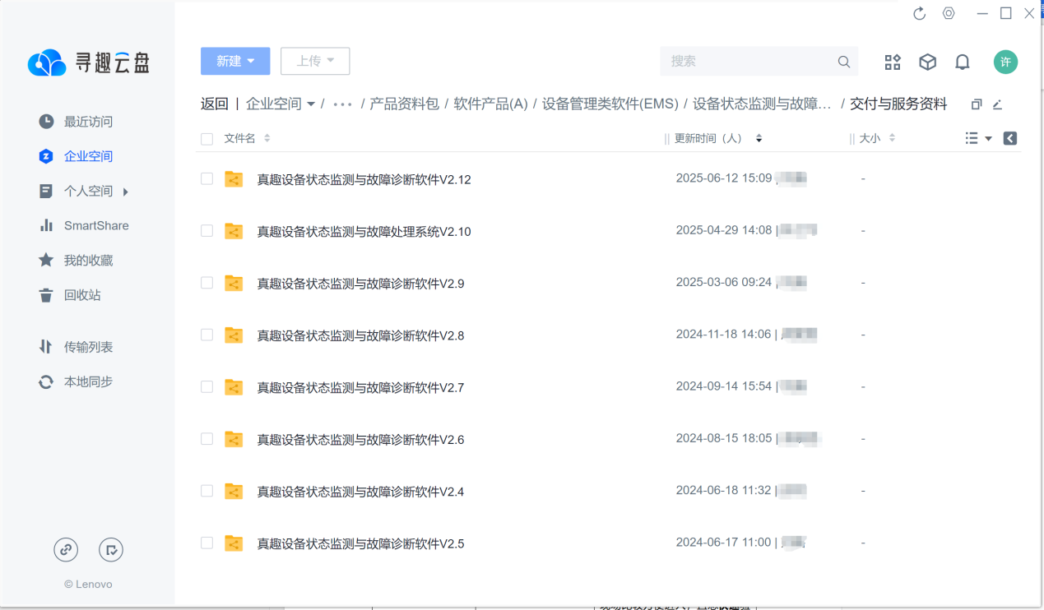
下载完成后，根据版本指引，参考对应的升级说明进行升级操作：
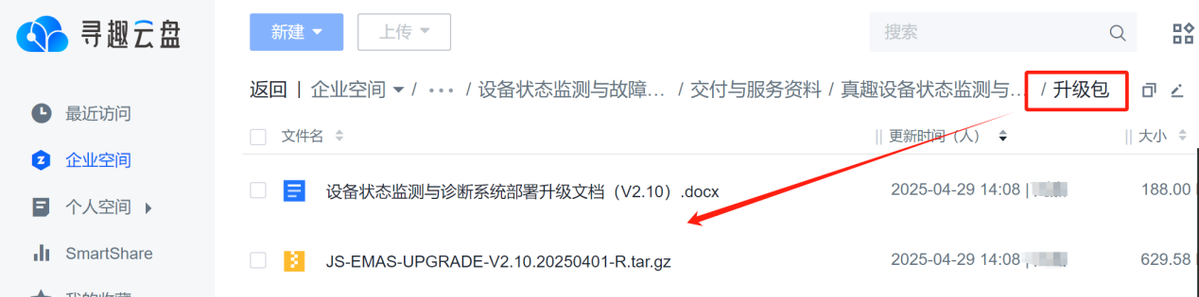
值得注意的是：V2.12版本后，因涉及数据上报云端，为确保该功能正常运行，在升级完成后，需要确保设备预测性维护服务器的网络能访问如下地址：
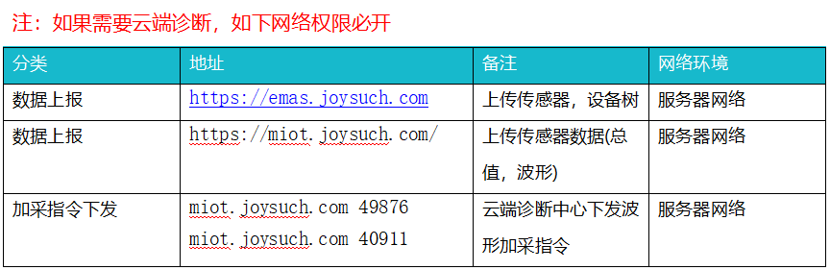

基站固件升级
在开放平台与物联网平台升级完成后、变送器与一体式监测器升级前，需要将钛准基站升级至最新版本，关于版本的说明，可参考1.4.3的说明，固件下载地址为：ftp://技术支持/基站-终端固件/基站/6.BLG1P_BLG2P(钛准基站：适配变送器、监测器；适配44(43).0、44(43).1、44(43).3、44(43).4版本）
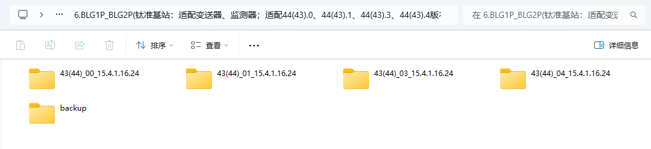
目前推荐使用平台进行OTA升级，如版本过低或网络问题导致需要现场直连升级或wifi热点升级的，可参考钛准交付手册，本文档着重介绍使用平台升级基站：

通过开放平台进行升级
开放平台升级至最新版本后，先确认基站是否能够与开放平台进行正常通信，如设备离线则需要先处理离线问题，将基站恢复上线。之后，在开放平台的钛准网络参数——选中正确小区编号——编辑，在弹框中填写正确的固件下载域名和下载端口，具体路径为：进入建筑—参数配置—钛准网络参数—编辑—固件下载域名、固件下载端口。
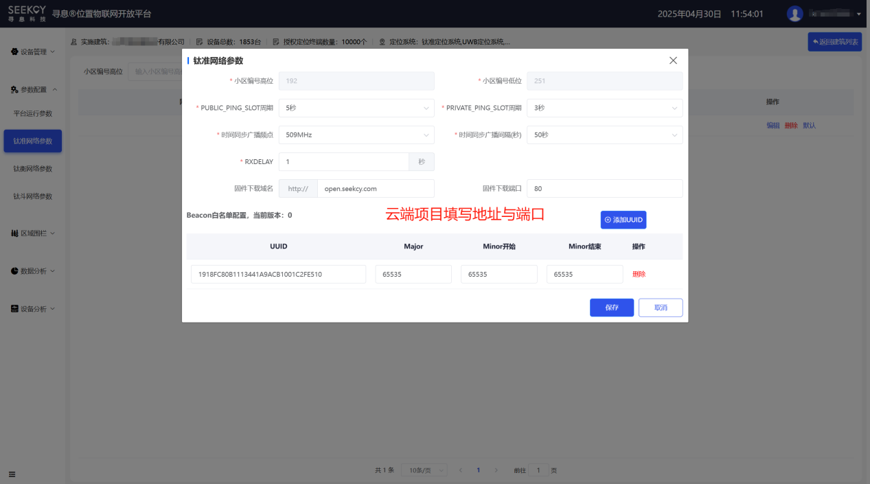
如上如图所示，使用开放平台进行空中升级基站，需要在对应的小区编号中填写正确的固件下载地址与端口，云端项目填写open.seekcy.com，端口为80；本地项目则填写服务器IP，端口为43000，服务器映射后也应填写映射后的公网IP即43000对应的映射端口（很多项目上出现填写后仍不能升级，此时需要先确认现场是否将43000端口打开，如果用户使用的是4G基站、搭载的是本地服务器，则需要将43000端口进行映射）。
填写完固件下载地址后，回到设备管理——选中基站——点击配置选中基站——固件升级，依次将AP固件、2640(通信模块)固件进行上传与执行配置。
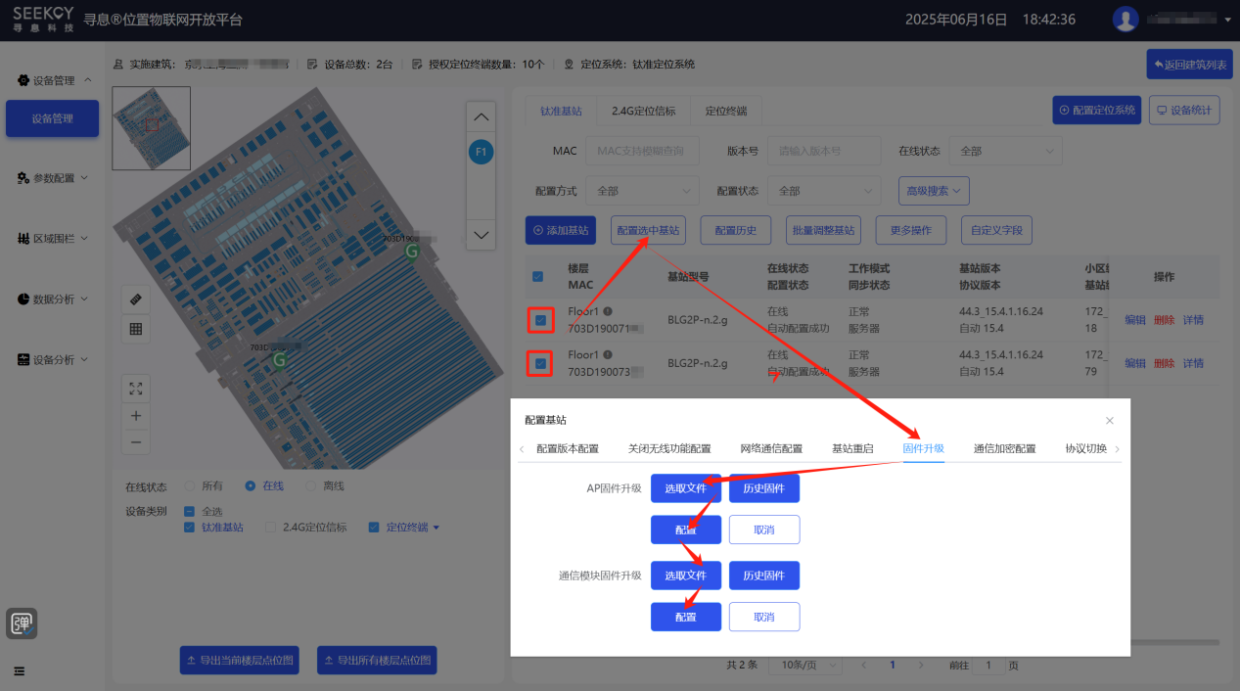
注：AP升级首选tar包（tar包不会刷掉基站的静态IP，bin包不仅会重置心跳指向地址并且还会重置基站的静态IP）。

4G基站的注意事项
4G版基站在升级完AP后，原心跳指向地址会恢复默认指向，如果服务器映射的地址已映射为其它地址，则需要手动进入shell工具进行修改；或者给4G基站供网，使其在云端开放平台上线，随后将心跳指向地址修改正确。

新方法（将心跳地址直接写进AP固件里）
由于每次升级完4G基站固件后再去修改心跳地址比较麻烦，此时建议使用另一种更高效方法：
在下载完AP固件与2640固件之后，先不急着将固件上传至开放平台，而是将新的心跳指向地址直接写到AP升级固件tar包的system文件中。将固件tar包解压缩后，找到system文件，如下图所示：
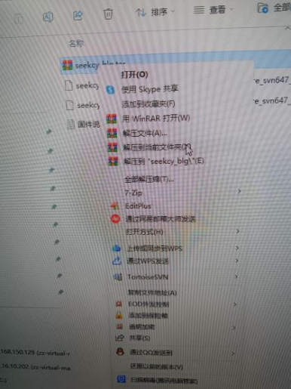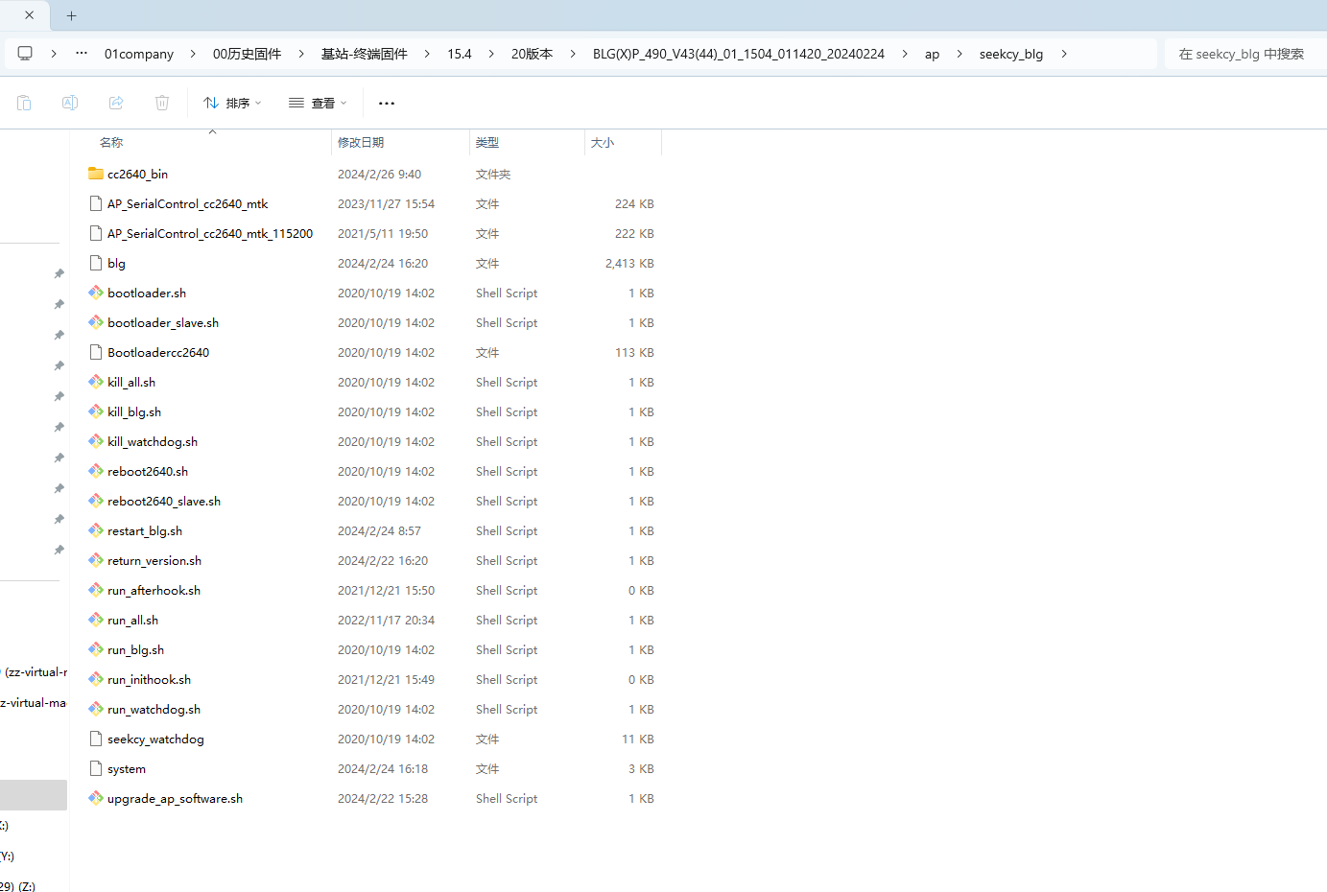

SysNetConnectMode为1，SysMqttBrokerIP为服务器映射的公网IP地址，SysMqttBrokerPort为基站通信端口映射后的端口。
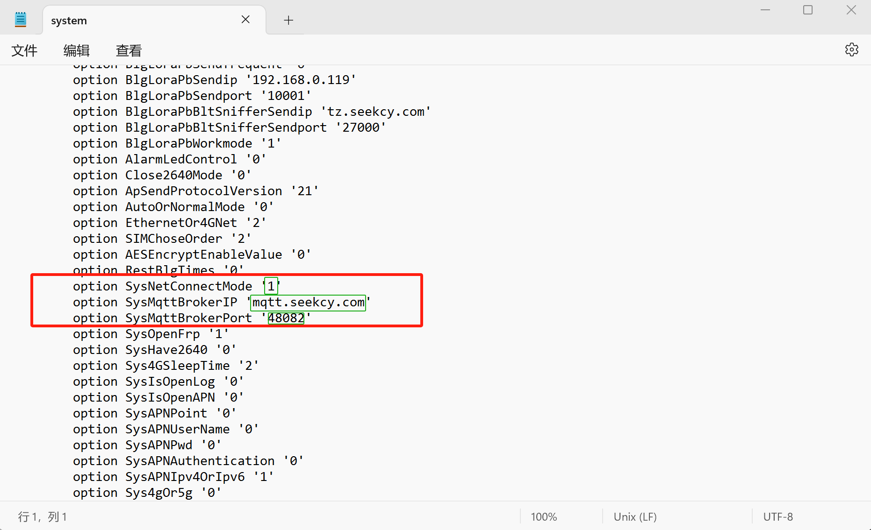
注意：mqtt.seekcy.com与48082均为示例数据，实际项目中请按照正确参数填写
修改完system文件后，进行保存并重新压缩（注意，必须使用7-zip这个软件来压缩），在seekcy_blg 右键选择7-Zip ，添加到压缩包（选择tar包，然后点击确定生成seekcy_blg.tar）如下右图所示。
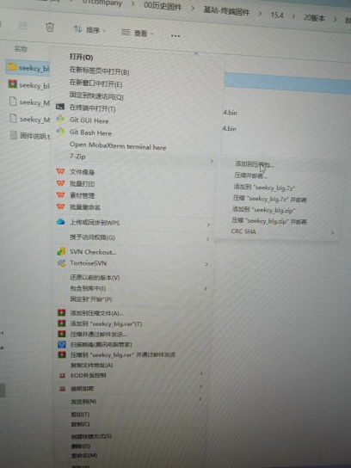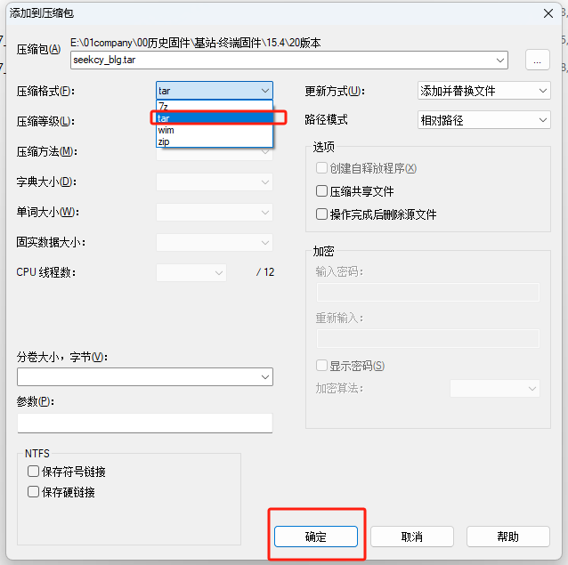
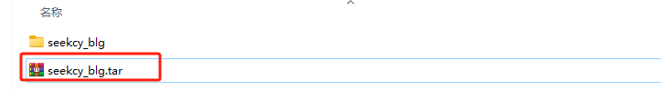
注：如果没有7-zip软件，可将如下附件下载到本地进行安装。
然后根据正常的上传步骤进行升级即可，升级完成后，该4G基站可以直接在目标服务器上线。
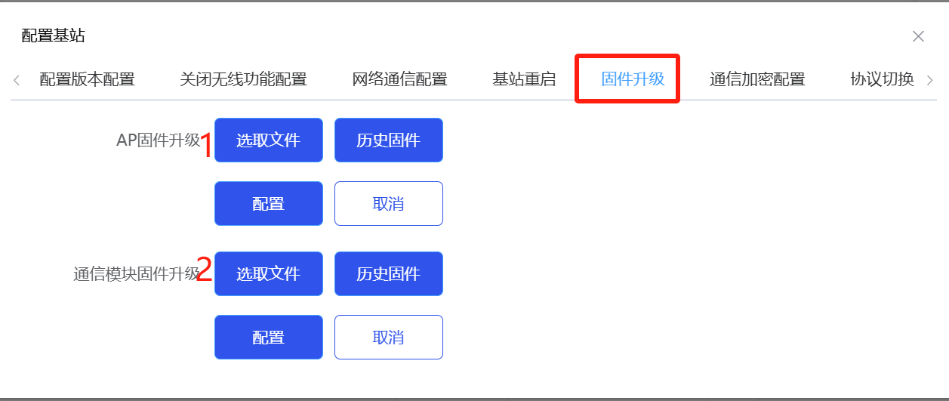

通过物联网平台进行升级
对于部份未安装开放平台，直接安装设备预测性维护平台的项目，可直接打开物联网平台进行基站升级，路径为：设备管理——设备——设备运维——固件升级
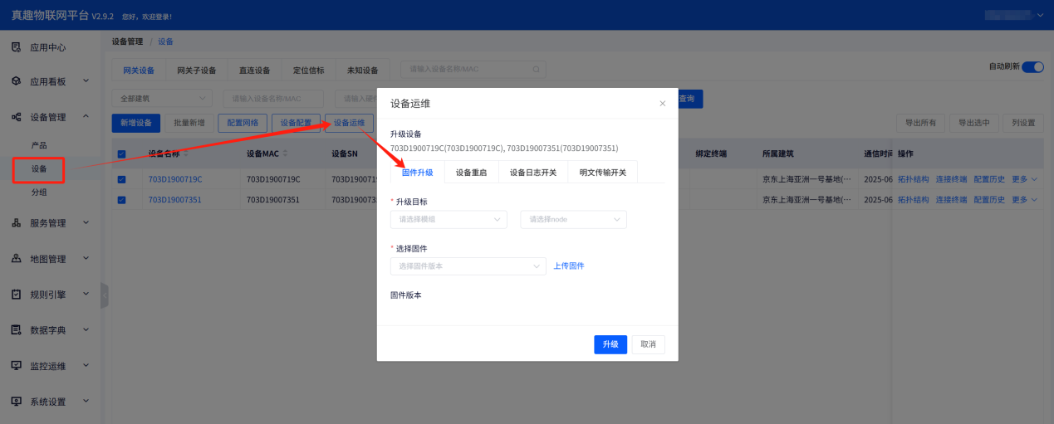
在固件升级页面，选择升级目标，升级目标分为主控模组(AP)、TZ模组(Card1)，对应基站的AP模块与2640模块。选中目标后，点击上传固件，在新弹框中选择上传固件，固件版本可随机填写，md5无需填写，之后执行升级。
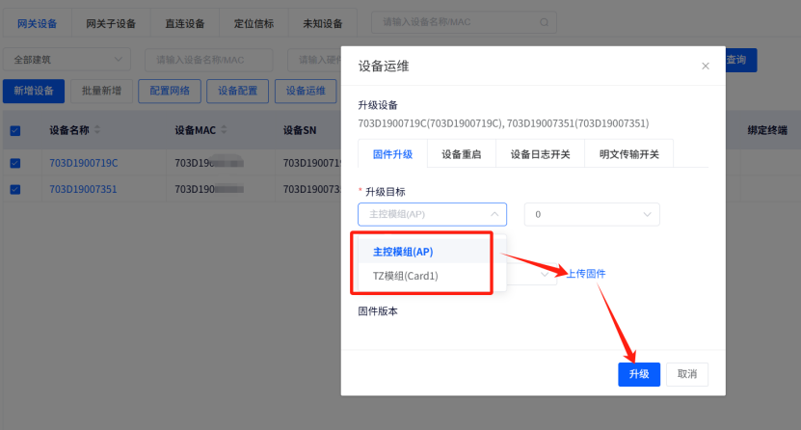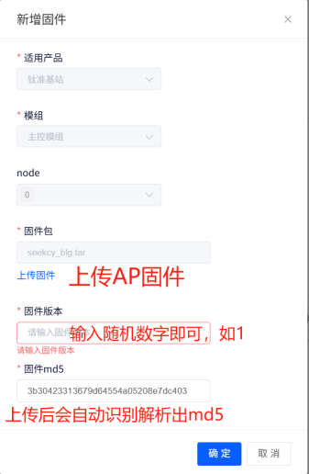
选择TZ模组(Card1)进行2640固件的升级操作也是一样的，如下图所示：
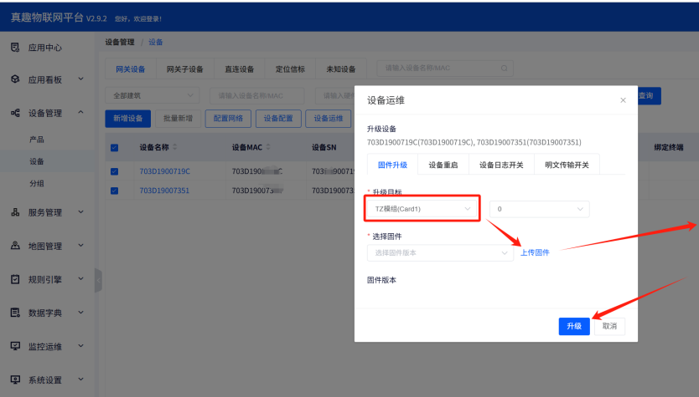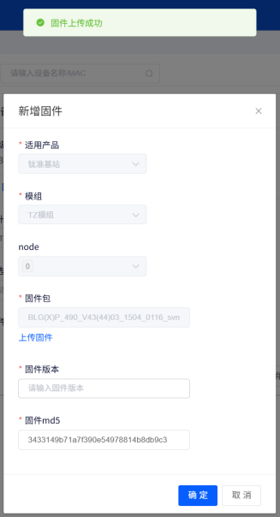

4G基站的注意事项
参考如上章节的4G基站的注意事项。

新方法（将心跳地址直接写进AP固件里）
参考如上章节的新方法，将心跳地址直接写进AP固件里。

机械状态变送器/无线一体式监测器的固件升级
变送器与一体式检测器的OTA升级固件的方式相同，共3种，需要先完成开放平台、物联网平台/设备预测性维护平台的软件升级，以及全场的钛准基站固件升级。在软件平台与基站固件版本都支持的情况下才可以进行升级，现场可根据以下说明，选择合适的升级方式
升级方式 | 升级需要时长 | 使用场景
手机蓝牙升级 | 1-2分钟 | 现场比较方便进入，且想快速验证固件包是否可用
空中OTA（优先升级） | 10-15分钟 | 基站资源全部用做升级（会影响到波形及总值的上传）
空中OTA（优先数据升级） | 具体时间和变送器数量及人员定位终端数量相关 | 优先保障变送器的波形与总值的上报，利用空闲资源升级
- 手机APP升级方式
变送器正常开机后，点按一次开关按键，变送器会处于OTA待升级状态1分钟，手机上打开OTA_Telink软件，使用蓝牙连接方式，扫描到该变送器后，点击变送器mac号进行连接，连接成功后OTA界面状态会变成connected连接成功状态，此时选择固件文件点击START开始固件升级，待进度条为100%时显示success固件升级成功状态。
注：变送器上开机键按一下，会先进行数据上传，待数据上传完成后，再进行OTA升级（正常通信情况下，点触按键，会先广播1min，广播完成后再进行升级）。
升级步骤：
第一步：点按一次开关按键
正常开机后，点按一次机器顶部的开关按键，此时一体式监测器/变送器会处于 OTA 待升级状态，该状态持续 1 分钟。

第二步：打开手机上的 OTA_Telink 软件。
（当前软件适用于Android设备，可点击链接：https://www.pgyer.com/iHFzjR进行下载只Android设备或使用手机扫描下图二维码进行下载：

第三步：在打开APP软件后，使用蓝牙连接方式，在软件中扫描周围设备，找到待升级的监测器/变送器设备。
点击该监测器/变送器设备的 mac 号进行连接，连接成后如下图。
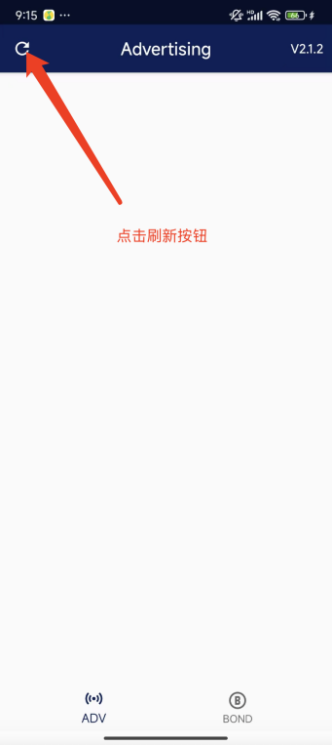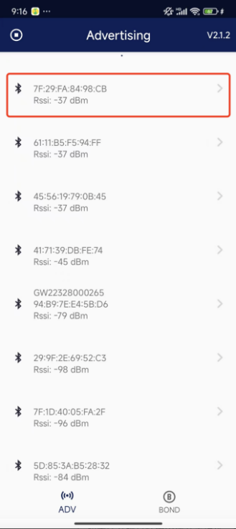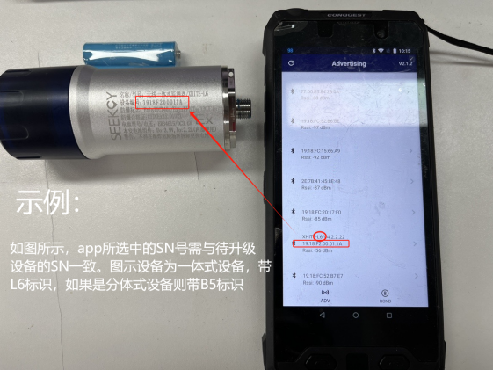
连接成功后，OTA 界面状态会变成 connected（连接成功状态），并且出现mtu:xxx的数据（如果未出现mtu:xxx，可能导致点击start的时候，会失败）。
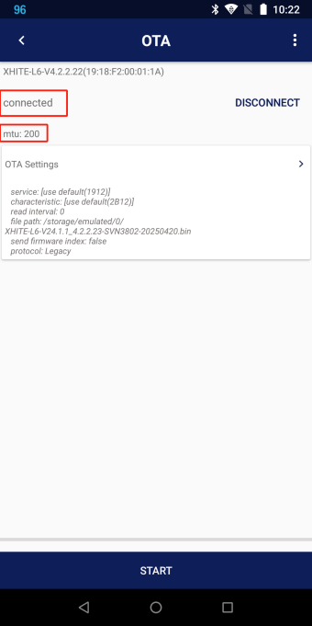

第四步：在软件界面中选择对应的固件文件
1.在OTA Settings菜单栏内，点中 > ，进入OTA设置界面（如下左图一）
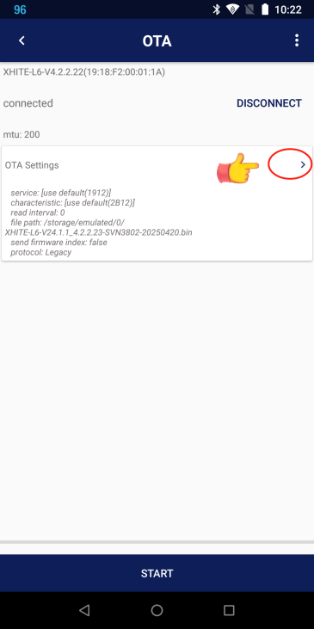 ➡ 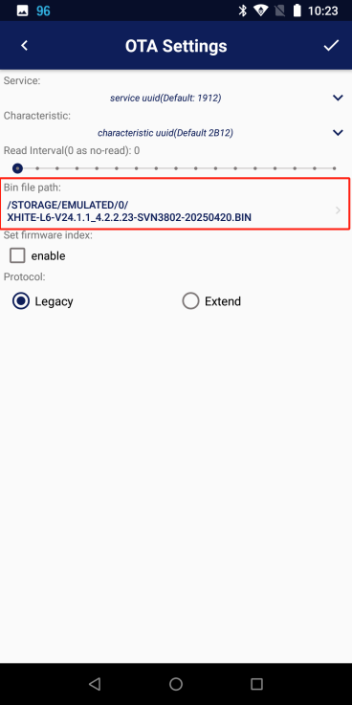 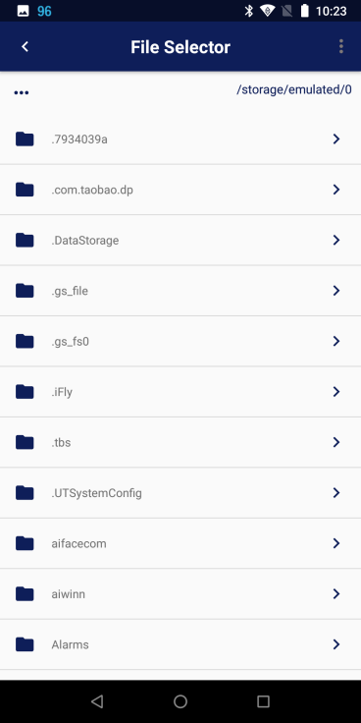
2.在Bin file path菜单中设置本次升级采用的升级包文件所在的路径（如上图右二、三）
注：如果是通过钉钉分享的升级固件，那么固件可能在/storage/emulated/0/DingTalk下，如果未能找到固件的路径，也可根据分享的软件所储存文件的目录寻找，或找到后移动至方便找到的文件夹下，然后将Bin file path的路径设置为文件所在目录下。
对于固件升级包的识别上，务必要注意识别是否携带B5、L6的字样，由于OTA_Telink软件无法校验监测器/变送器的设备类型，如果传错固件，就会导致升级故障。请在升级前务必确认选择的固件是否正确，即：变送器升级选择带B5字样的固件，一体式监测器升级选择带L6的升级固件。
选择好正确的固件升级包后，返回OTA Settings的设置页面，确认选中的文件，他的路径是否已出现在Bin file path（如下图二所示），如选择无误，点击右上角的√，返回下图三。
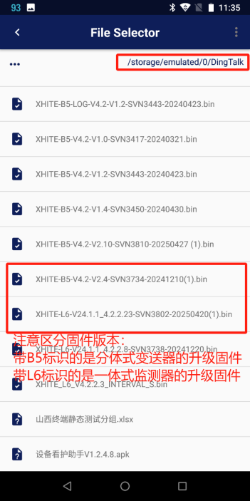 ➡ 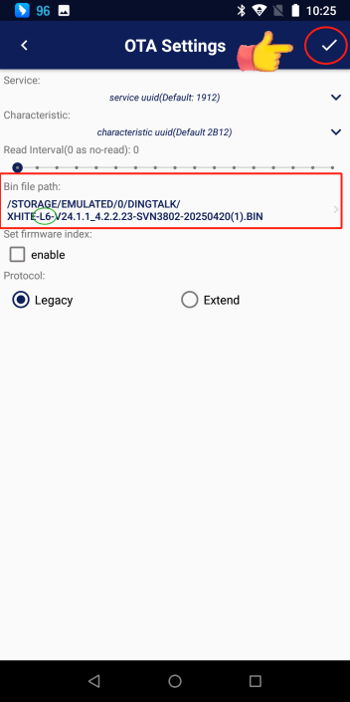 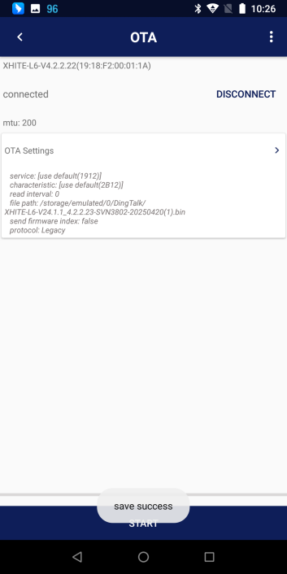

第五步：点击 START 开始固件升级。
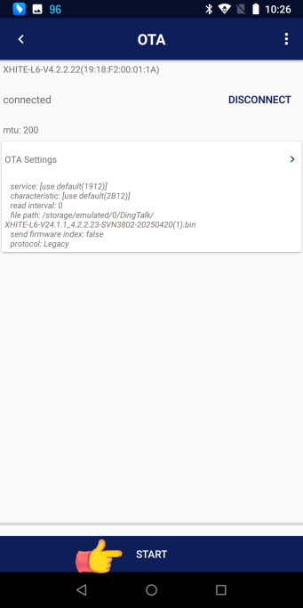 ➡ 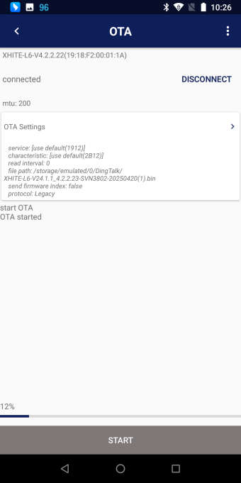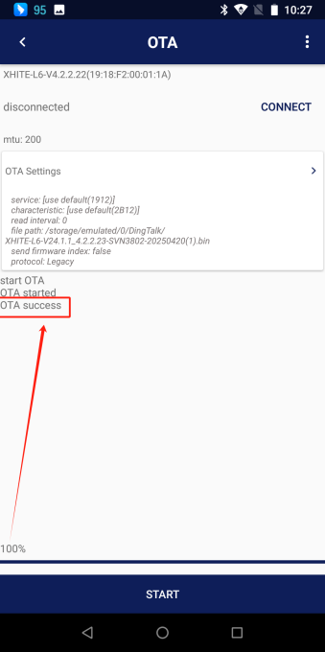
等待进度条逐渐填充，直至进度条显示为 100%，此时界面会显示 success（固件升级成功状态），表明固件升级完成。

- 物联网平台升级方式
使用平台升级，需要满足：开放平台是达到3.7.7以上版本，预测性维护平台达到2.8.2以上，并且变送器版本在4.2.2.4以上才可以通过在平台端上传固件的方式，进行OTA升级操作
步骤为：登录物联网平台（端口号8007）
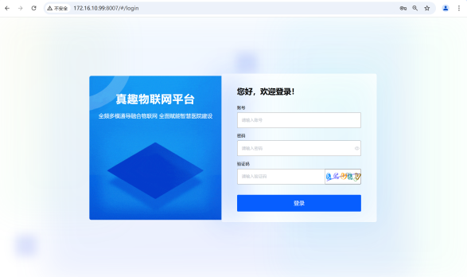
注：也可以通过设备预测性维护平台跳转至物联网平台，即在设备预测性维护平台首页，依次进入：智能硬件——传感器管理——OTA升级，此时系统会跳转至物联网平台（如下图示）
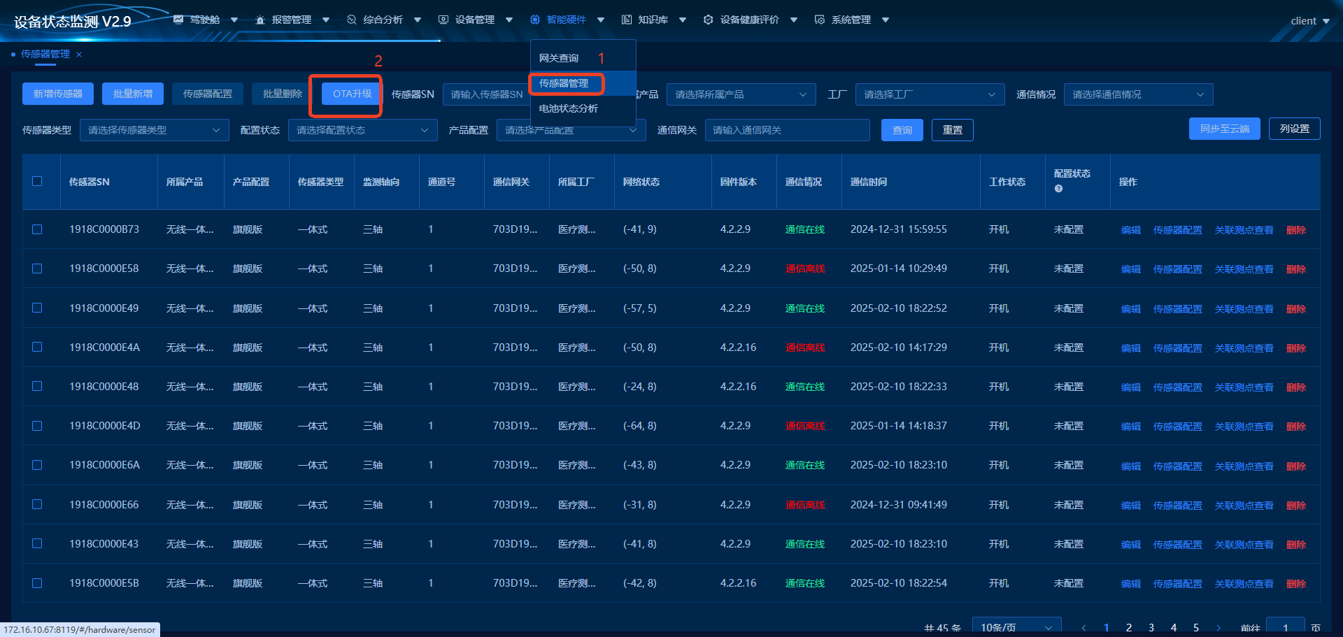

通过以上两种方式进入物联网平台，如下图所示：
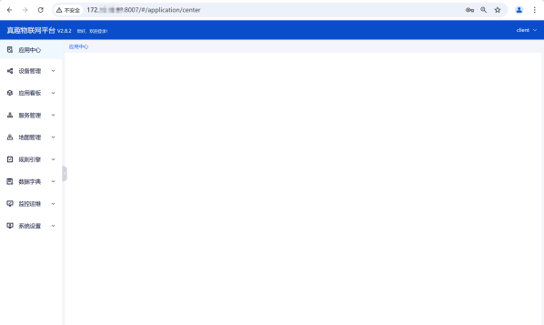
依次进入 设备管理——设备——网关子设备——设备运维——依次选择/上传对应的固件——执行升级
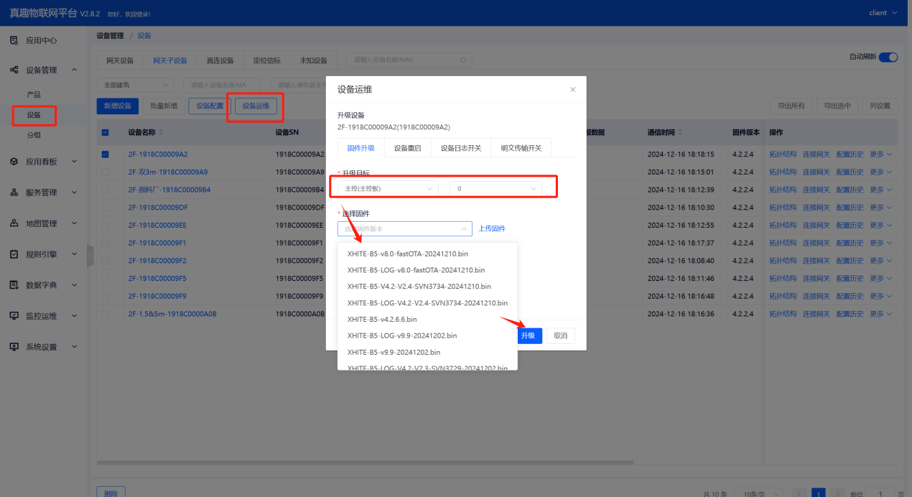
注：根据实际情况选择“优先数据上报”与“优先升级”
